Якименко С.І., Тарасюк А.М.

ТРУДОВЕ НАВЧАННЯ З МЕТОДИКОЮ
Практикум
для студентів спеціальності 013 Початкова освіта

Якименко С.І., Тарасюк А.М.
Трудове навчання з методикою: практикум / С.І. Якименко, А.М. Тарасюк. – Миколаїв, 2017.

Рецензенти:

Практикум укладено відповідно до навчальної програми нормативної дисципліни «Трудове навчання з методикою» для студентів спеціальності «Початкова освіта». Альбом містить рекомендації до практичних занять, зразки виробів та схеми їх виконання. Запропонований матеріал дає змогу урізноманітнити процес навчання та унаочнити етапи виконання завдань.
Альбом призначений для організації практичної роботи студентів вищих навчальних закладів та викладачів.

УМОВНІ ПОЗНАЧЕННЯ:
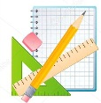 - матеріали для роботи

- послідовність виконання

- словничок

Компетентності:
І. Загальнопредметні:
- здатність використовувати, узагальнювати та аналізувати інформацію, ставити цілі і знаходити шляхи їх досягнення у галузі початкової освіти в умовах постійних змін у суспільстві; здатність до застосування різноманітних методів наукового дослідження, уміння використовувати їх у професійній діяльності початкової школи;. формулювати думку з використанням наукових термінів;
- здатність логічно, правильно, аргументовано і чітко будувати усне та письмове мовлення, володіти навичками ведення дискусії і полеміки;
- здатність самостійно добирати і опрацьовувати історичні та наукові документи, науково-популярні і довідкові джерела; порівнювати інформацію з різних джерел; узагальнювати і критично оцінювати історичні та наукові факти, аналізувати й узагальнювати історичні та інші події, явища, визначати їх суть, причинно-наслідкові зв’язки між ними; виділяти основне, об’єктивне і суб’єктивне; робити висновки та узагальнення;
- здатність працювати з інформацією в глобальних комп'ютерних мережах з метою реалізації завдань початкової освіти;
- здатність з повагою та дбайливо ставитися до історичної спадщини і культурних традицій, толерантно сприймати соціальні і культурні відмінності у суспільстві.
ІІ. Фахові:
- здібність до самооцінки та здатності до самостійного навчання, що дозволятиме майбутнім учителям початкової школи продовжувати навчання в академічному і професійному середовищі як під час навчання у ВНЗ, так і після отримання диплома про вищу освіту;
- вміння оперувати сукупністю теоретичних знань, практичних умінь, навичок, ставлень, досвіду, що дають змогу здійснювати пошукову, евристичну діяльність, самостійно здобувати нові знання, аналізувати діяльність учасників навчально-виховного процесу, приймати рішення;
- свідомо користуватися методами та принципами художнього виховання, володіти особливостями діяльності вчителя на уроках мистецтва, новими концепціями художнього виховання та поліхудожнього розвитку, знати структурні особливості різних типів уроків мистецтва за його жанром, володіти навичками роботи з різними художніми матеріалами та техніками;
- готовність до володіння найефективнішими методами формування ключових компетентностей молодших школярів (продуктивні, частково-пошукові, проблемні та інтерактивні);
- користуватися методами та принципами художнього виховання, володіти новими Концепціями художнього виховання та полікультурного розвитку молодших школярів, володіти навичками роботи з різними матеріалами та техніками.
ТЕХНІКА БЕЗПЕКИ
- Організуй своє робоче місце:
- прибери все зайве з робочої поверхні;
- підготуй необхідні матеріали, інструменти та розташуй їх так, щоб було зручно працювати;
- дотримуйся техніки безпеки при роботі з різними інструментами;
- після завершення роботи прибери своє робоче місце.
- Правила користування ножицями та клеєм:
- передавай ножиці закритими і кільцями вперед;
- під час роботи з ножицями притримуй матеріал лівою рукою;
- клей наноси пензликом;
- при потраплянні клею на одяг його слід негайно змити водою;
- для притискання елементів аплікації і витирання рук користуйся серветкою з тканини;
- закінчивши роботу, щільно закрий клей, пензлик і посуд помий.
- Правила користування голкою:
- зберігай голки у спеціально призначених гольницях;
- передавай голку вушком уперед;
- завжди тримай голку з продітою у неї ниткою;
- не залишай голку у виробі або в одязі.
- Правила роботи з глиною пластиліном:
- ліплення, фарбування виробів можна проводити тільки на пластиковій або дерев’яній дощечці;
- не залишай шматочки глини, пластиліну на столі, не струшуй їх на підлогу;
- не торкайся брудними руками обличчя, очей;
- після завершення роботи витри руки паперовою серветкою, а потім вимий з милом.

РОБОТА З ПАПЕРОМ
Тема: Техніка «орігамі»
Мета: ознайомити студентів з видами і властивостями паперу, його призначенням, графічними зображеннями, технікою «орігамі», сформувати практичні навички виконання за схемою осіннього листя технікою «орігамі»; розвивати творчі здібності; виховувати охайність, любов до праці
Послідовність роботи
Осінній листочок форма №1:
- Для того щоб почати збирати кленовий лист нам потрібно виготовити три - чотири модуля трилисника. Для складання модуля «трилисник» потрібно квадратний аркуш паперу. Покладіть його зворотною стороною вгору. Зігніть по діагоналі і розігніть. Загніть края до середини.
- Загніть куточок до верху і заправте всередину.
- Загніть бічні куточки до середини.
- Тепер куточки потрібно заправити всередину заготовки. Для цього розігніть лівий куточок, після чого розігніть всю ліву сторону заготовки.
- Вправте куточок всередину, складіть ліву сторону.
- Те ж виконайте з правого боку.
- Поверніть заготовку на 180 градусів і загніть краю донизу.
- Переверніть заготовку на іншу сторону. Складіть краю до середини. При цьому задній шар паперу повинен вийти наверх.
- Склейте по три - чотири модуля у формі кленового листочка та додайте черенок для листочка, скрутивши папір у трубочку.
. 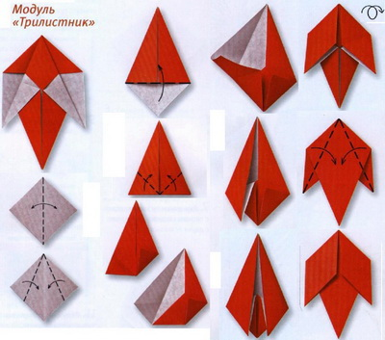 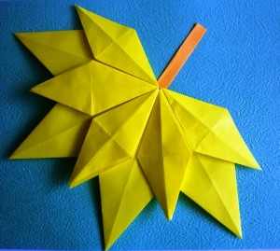

кольоровий
папір, ножиці, клей, пензлик

папір, орігамі, модульне орігамі

Осінній листочок форма №2:
- Беремо аркуш паперу формату А4, складаємо його навпіл. Проводимо олівцем лінію від одного кута до протилежного.
- Розрізаємо по проведеній лінії. Залишаємо ту частину, яка розкладається (малюнок 1).
- Складаємо вийшов трикутник гармошкою, як на малюнку 1. Із залишків паперу робимо стеблинка (малюнок 2).
- Склеюємо лист і гілочку (малюнок 3).
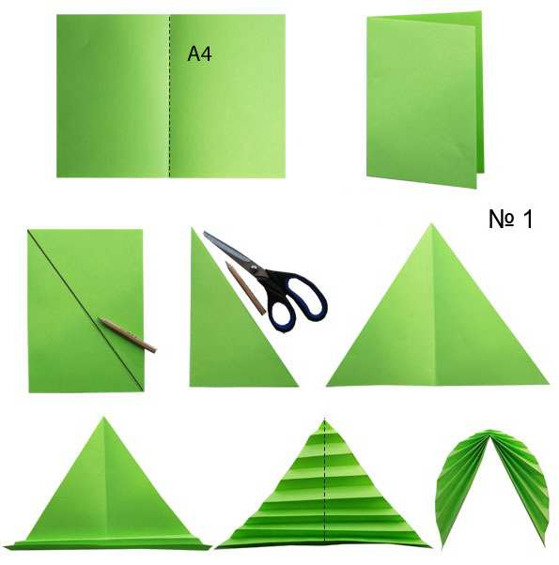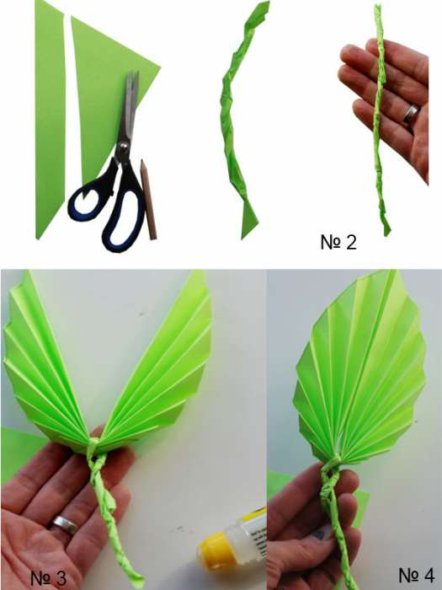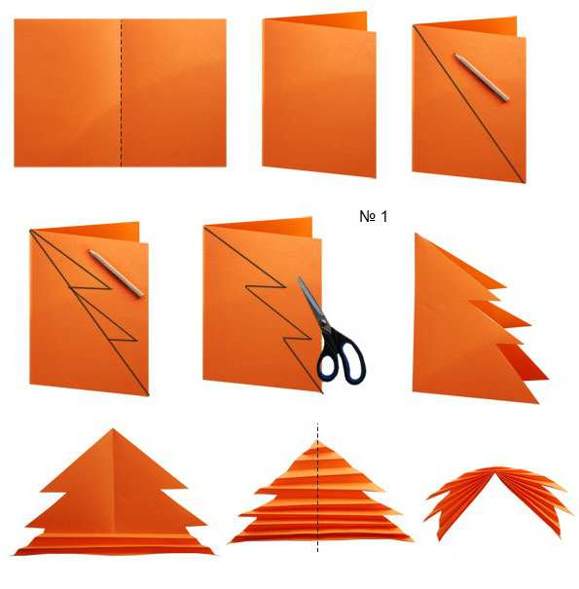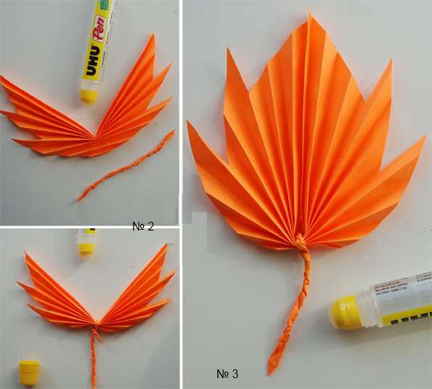

Осінній листочок форма №3:
- 1. Беремо аркуш формату А4 і складаємо його навпіл. Проводимо олівцем лінію від одного кута до протилежного.
- 2. Малюємо зигзагоподібну, схожу на ялинку, лінію поверх прямій. Вирізаємо з наміченим контуру (малюнок 1).
- 3. Складаємо отриманий аркуш паперу гармошкою.
- 4. Робимо стеблинку (малюнок 2).
- 5. Склеюємо деталі між собою (малюнок 2).
Тема: Витинанка як вид декоративно-прикладного мистецтва
витинанка, одинарна витинанка, складна витинанка, складена витинанка, симетрична витинанка, асиметрична витинанка, силуетна, ажурна витинанка

кольоровий
папір, картон, ножиці, канцелярський ніж, клей, пензлик, олівець
Мета: ознайомити студентів з видом декоративно-прикладного мистецтва — витинанками; формувати вміння розкривати послідовність дій під час виготовлення витинанок; розвивати творчі здібності, просторову уяву; виховувати любов до народного мистецтва, культуру праці, охайність
Послідовність роботи
- Доберіть два аркуша паперу різного кольору. Аркуш, який буде фоном, відкладіть, інший зігніть навпіл (кольором досередини).
- Простим олівцем малюємо витинанку (переносимо через трафарет або за допомогою копіювального паперу).
- Малюнок розміщуємо вздовж згину. Промальовуємо великі деталі та дрібні. Замальовуємо ті частини. котрі мають бути вирізаними.
- Маленькими ножицями або ножем витинаємо спочатку дрібні деталі (одночасно у складеному вигляді).
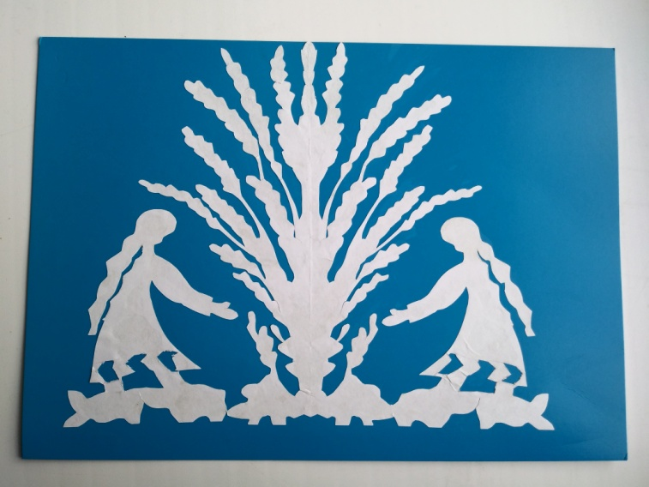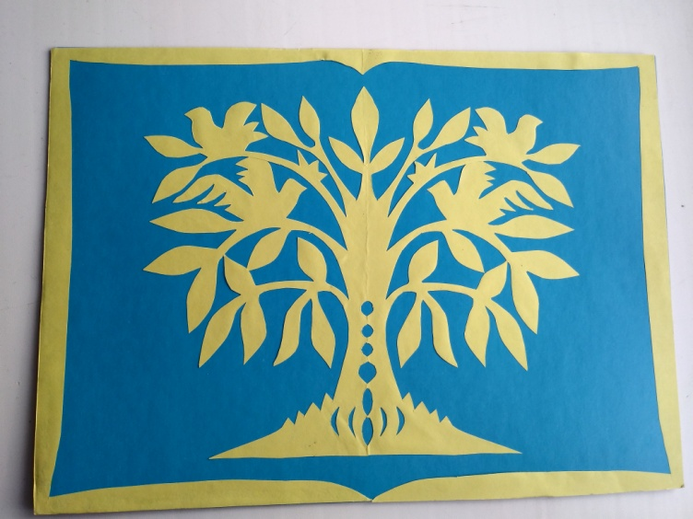

- Далі більшими ножицями витинаємо контури більших деталей.
- Розгорніть папір і перевірте готовність витинанки.
- Нанесіть на зворотню сторону витинанки клей та приклейте до аркуша основи.
- Закінчивши приклеювання, всю витинанку акуратно розгладьте серветкою і покладіть під прес.
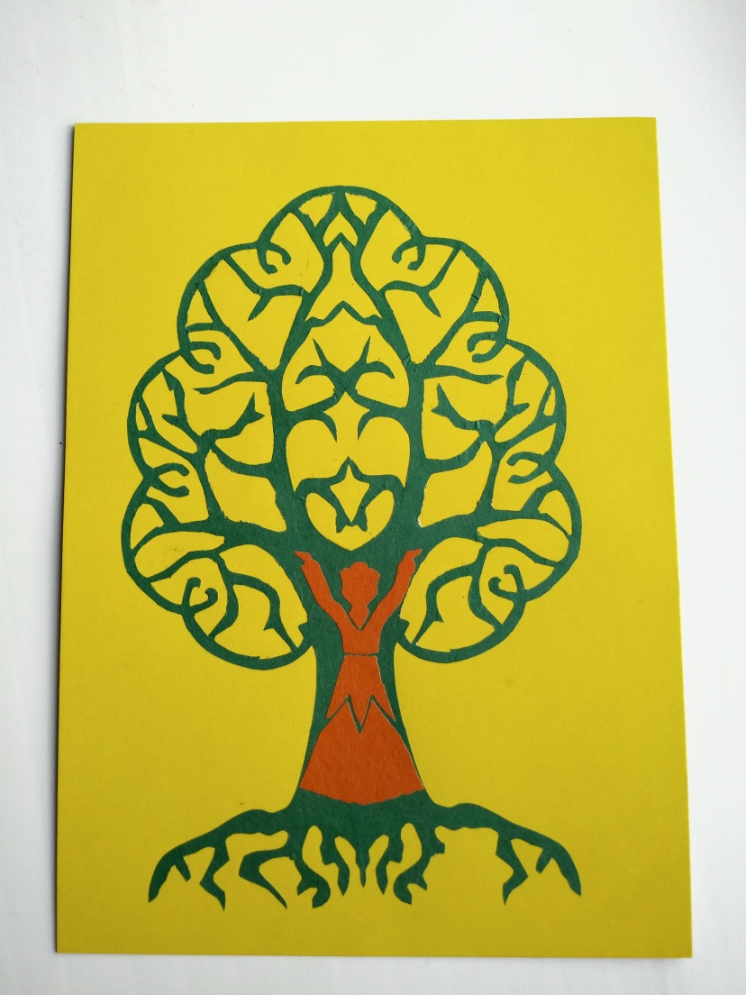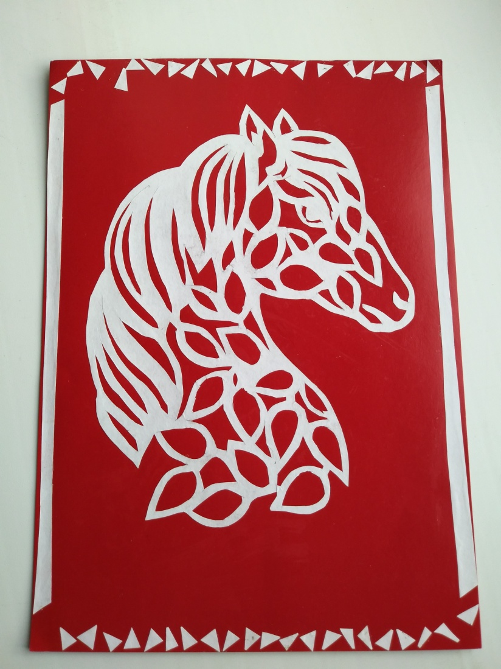

Тема: Мозаїка з паперу. Техніка «торцювання»
Мета: формувати знання студентів про мозаїку як вид декоративно-прикладного мистецтва; удосконалювати навички роботи з папером; розвивати творчу уяву, оригінальне мислення; виховувати охайність та естетичний смак
Послідовність роботи
- Малюємо візерунок на картоні-основі (переносимо через трафарет або за допомогою копіювального паперу).
- Нарізаємо квадрати (від 1 до 3 см) з гофрованого паперу або паперових серветок потрібного для малюнка кольору.
- Тупий кінець (торець) стержня ставимо на паперовий квадратик.
- Мнемо папір і прокатуємо стержень між пальцями.
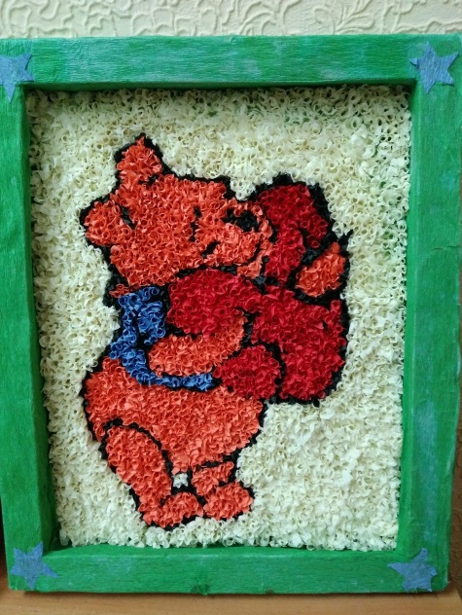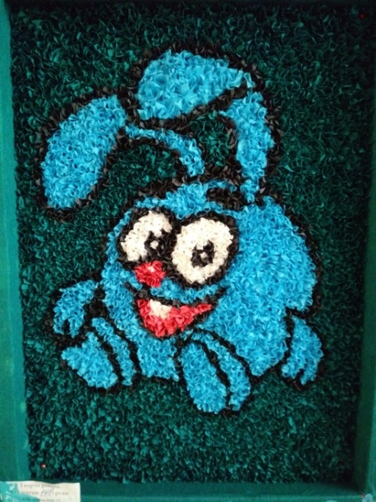
гофрований папір різного кольору,
картон, ножиці, лінійка, олівець, клей, пензлик, дерев’яна шпажка, малюнок

мозаїка, торцівка, техніка «торцювання»

- Приклеюємо торцівку на малюнок та виймаємо стержень.
- Починайте торцювати з контурів та поступово заповнюйте увесь малюнок.
- Оздобте готову роботу рамкою та залиште до повного висихання.
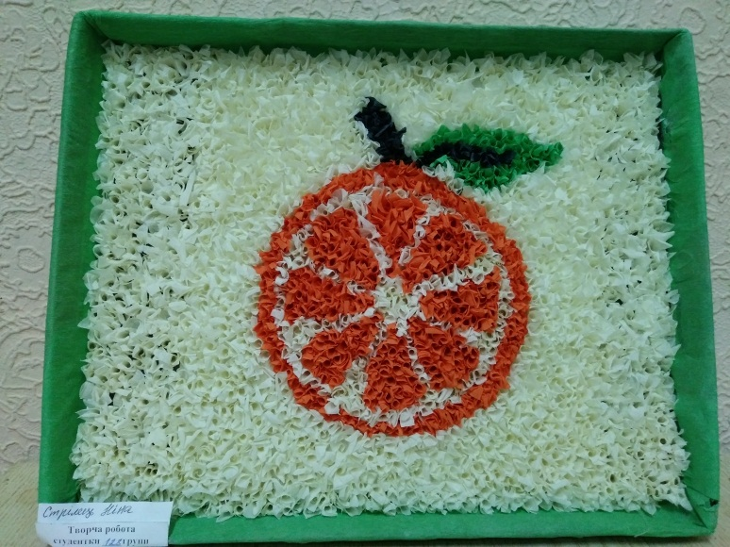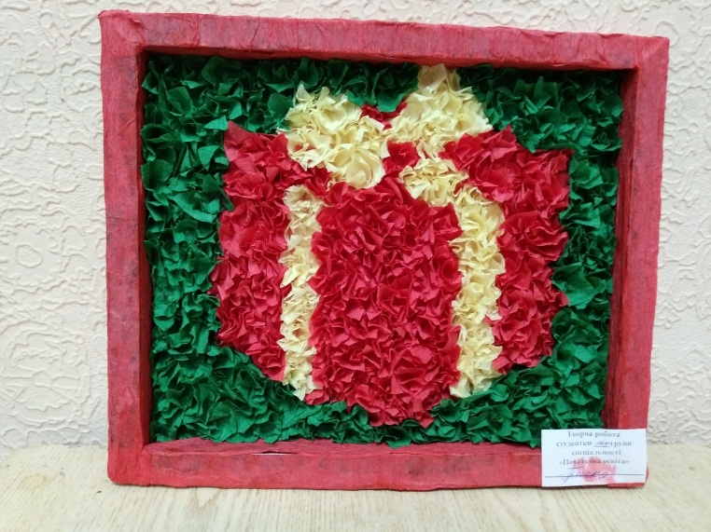
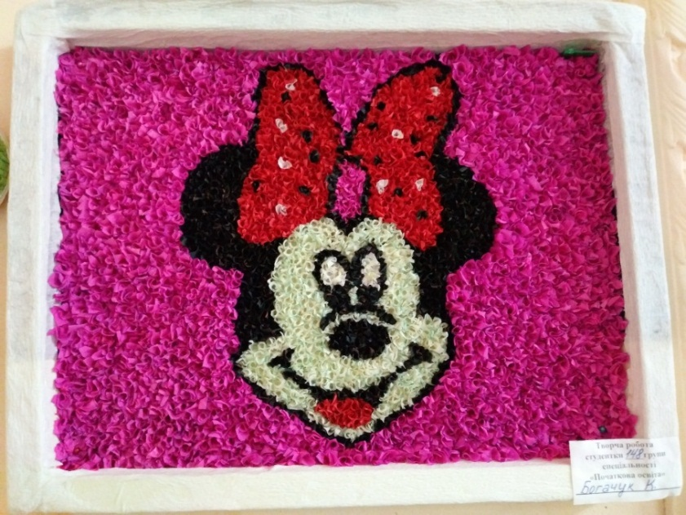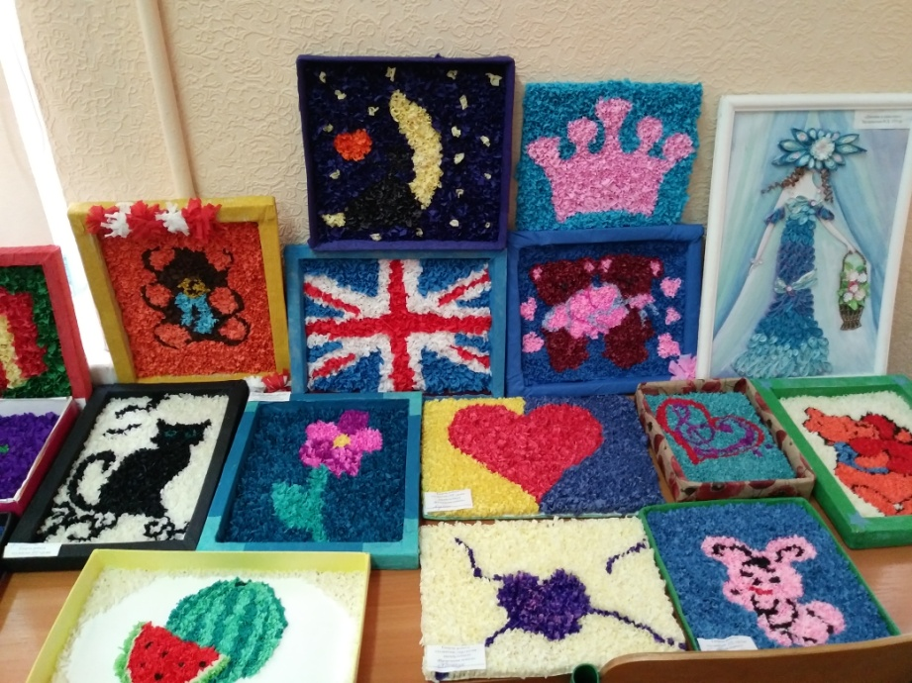

РОБОТА З ТЕКСТИЛЬНИМИ ВОЛОКНАМИ ТА НИТКАМИ
Тема: Робота з текстильними волокнами та нитками
Мета: сприяти засвоєнню студентами основних методів роботи з тканиною, нитками; ознайомлення з технікою виконання швів; вироблення вмінь пришивати ґудзики та гачки; виховувати охайність та естетичний смак
текстильні матеріали, тканина, штучна тканина, натуральна тканина

світла тканина 15х15 см, голка, нитки для шиття, ножиці

Послідовність роботи
1. Шов уперед голку, або затяганка – найпростіший і найлегший у роботі, виконують його стібками однакової довжини. Довжина стібків, частота й відстань між ними залежать від призначення шва. Якщо змінювати довжину стібків і відстань між ними, збільшувати кількість рядів, додавати різнобарвні нитки. То за допомогою цього шва можна створити безліч варіантів візерунків для оздоблення одягу. У шитві шов уперед голку застосовують для зшивання тканини, позначення середини виробу або контуру візерунка, виготовлення зборок та вафель.
2. Шов назад голку, або позаголковий, застосовують у шитті як з’єднувальний – для скріплення окремих деталей та у вишиванні. З лицьового боку він нагадує шов уперед голку, а зі споду – стебловий (а). Прокладають стібки шва справа наліво так, щоб голка з ниткою весь час входила в тканину позаду від проколу – початку стібка. А виходила на півтора-два стібки попереду. Розмір стібків залежить від товщини тканини.
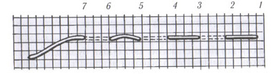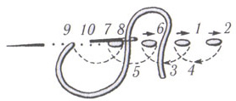

3. Однобічна штапівка, або вистіг, ручна строчка, виконується швом назад голку і нагадує машинну строчку зі щільно прилеглих один до одного стібків. Шов виконують справа наліво дрібними стібками однакової довжини. Відстань між початком і закінченням стібка зі споду становить дві довжини стібка з лиця. У шитті вистіг застосовують для з’єднання окремих деталей, а у вишиванні – для обшивання контурів візерунків або зашивання всієї площини їх. Ним виконують окремі фігури в лічильних швах та обводять візерунки, вишиті іншими швами.
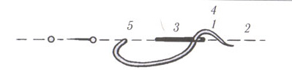
4. Шов петельний крайовий, або обмітку, застосовують у шитті для обкидання петель і країв виробів та у вишиванні. Шов складається зі стібків у вигляді петель окрізної форми. Тканину проколюють голкою зверху вниз по вертикальній лінії (нитка при цьому завди залишається під голкою) і протягують робочу нитку до утворення петельки. Коли обметують петлі, то утворюють глуху петлю, щоб міцнішим був край.

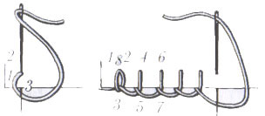

Тема: Вишивка – один з видів народного мистецтва
Мета: сприяти засвоєнню студентами основних методів роботи з тканиною, нитками; ознайомлення з технікою виконання швів; сформувати навички в техніці виконання лічильних швів; розвивати самостійність, працелюбство; виховувати любов та повагу до традиції і звичаїв українського народу
Послідовність роботи
1. За схемою виконайте лічильний шов «хрестик» чотирма способами.
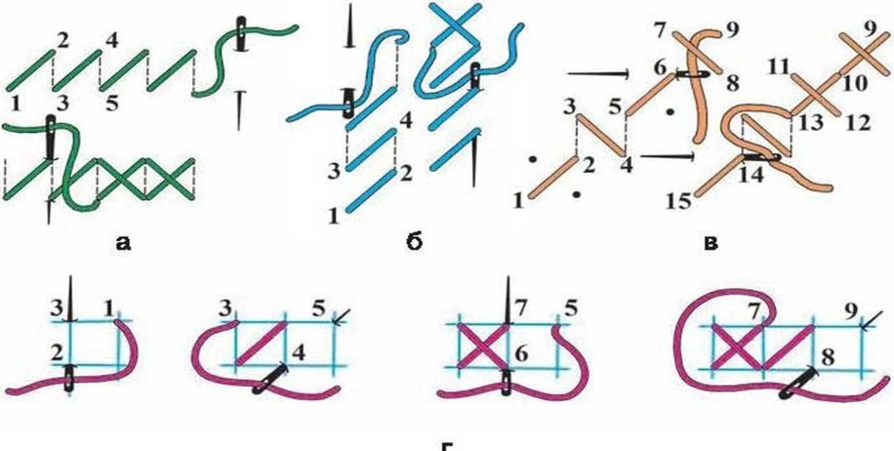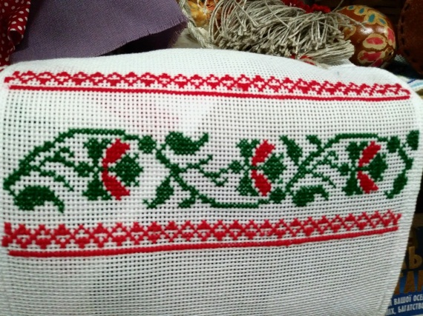
2. За схемою виконайте шов «козлик».
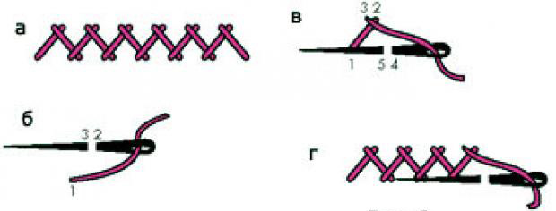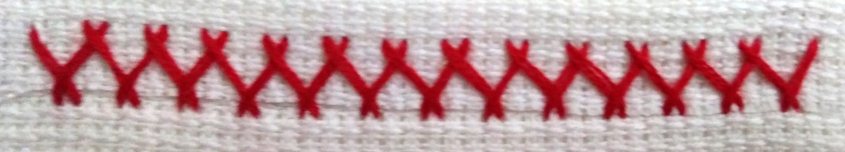

канва 20х20 см, нитки муліне різних кольорів, голка для вишивки

лічильні шви, вільні шви, орнамент, рапорт, геометричний орнамент, зооморфний орнамент, рослинний орнамент, антропоморфний орнамент

Тема: Лялька – мотанка, як родинний оберіг
Мета: ознайомити з історією ляльки - мотанки, видами родинних оберегів; сформувати чітке уявлення та сформувати навички послідовного виготовлення ляльки – мотанки, її оздоблення; створити атмосферу емоційного підйому, виховувати повагу до звичаїв та традицій українського народу
Послідовність роботи
1. Підготуйте основу для ляльки-мотанка: плотну тканину або мішковину скрутіть у трубочку та обмотайте нитками для фіксації.
2. Для обмотування голови виберіть тканину, яка не просвічується, але і не дуже цупка, тоді голова буде охайною і без складок. Синтепон вкладаємо в середину білої тканини та фіксуємо нитками – формуємо шию. Чим тугіша буде голова - тим краще намотувати хрест.
3. Примотуємо голову до тулуба.
4. Нитками муліне робимо сакральний хрест на обличчі ляльки-мотанки. Обмотуємо ниткою шию ляльки, щоб закріпити нитку. Далі виводимо нитку посередині голови назад по вертикалі та робимо декілька намотувань. Те саме повторюємо по горизонталі. Можна використати 2-3 кольори ниток.
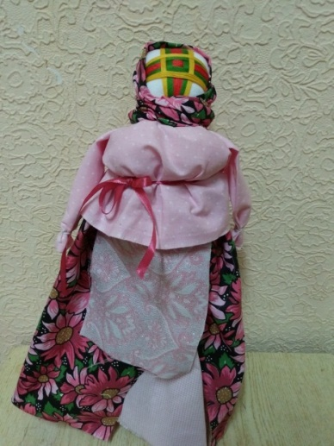

натуральна тканина різних кольорів, світла тканина для обличчя, нитки муліне, синтепон або вата, основа для ляльки, нитки

лялька-мотанка, оберіг

5. Беремо два однакових клаптика тканини для грудей, вкладаємо в середину синтепон, зав’язуємо невеличкі вузлики. Фіксуємо груди на тулубі ляльки.
6. Примотуємо нижню спідницю під грудьми, потім верхню.
7. Примотуємо фартух.
8. До шиї примотуємо тканину для сорочки, підв’язуємо стрічкою.
9. Руки кріпимо до шиї, попередньо зробивши нитками кисть руки ляльки-мотанки.
10. Вдягаємо хустку.
Прикмети та традиції виготовлення ляльки-мотанки:
1. Ляльку-мотанку ніколи не шиють голкою, всі елементи примотують нитками.
2. Нитки мотають за годинниковою стрілкою: з права на ліво.
3.Лялька-мотанка не має обличчя. Хрест на обличчі має символічне значення: це знак сонця, знак духовного єднання неба та землі, чоловічого та жіночого начала.
4. Ляльку-мотанку завжди роблять у світлий час дня та за один раз, не відкладаючи не потім.

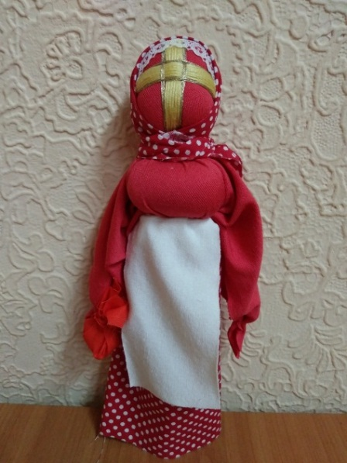

РОБОТА З РІЗНИМИ МАТЕРІАЛАМИ
Тема: Методика роботи із пап'є-маше у початкових класах
Мета: ознайомити студентів з різновидами пластичних матеріалів, з технікою «пап’є-маше», набути практичних вмінь з виготовлення виробів технікою пап’є-маше; розвивати творчі здібності, самостійність; виховувати працелюбність та охайність.
папір білий, газетний папір, клей ПВА, вода, пензлик, фарба, ґрунтовка на водній основі або біла гуаш, лак, тарілка для основи, плівка харчова (вазелін, олія).

Послідовність роботи
- Перевертаємо тарілку опуклою стороною вгору та змащуємо її вазеліном або обертаємо харчовою плівкою, перед тим як наносити перший шар паперу.
- Змішуємо клей та воду у пропорції 1:1.
- Нарвіть білий та газетний папір. Папір не можна розрізати ножицями. Його тільки рвуть руками на невеликі шматки. Це потрібно для того, щоб краї паперу добре згладжувалися в готовому виробі, а не стовбурчилися в різні сторони.
- Змочивши кожен клаптик білого паперу у розчині з клеєм, прикладаємо до денця тарілочки так, щоб папірці лежали без зазорів рівним шаром по всій поверхні. Строго дотримуємося форми тарілки при обклеюванні, не виступаємо за краї. Намагаємося стежити за тим, щоб шар газет був рівномірним.
- На перший шар наклеюємо другий шар, тепер вже з газети.
- Наступні шари паперу накладаємо як попередній тільки з газети.
- Зверху наклеюємо ще 6-8 шарів газетного паперу. Перед тим, як наносити паперові шари, попередні два шари обов'язково повинні просохнути. Слідкуйте, щоб в процесі обклеювання папір не морщилася, а лягала рівно, і листи трохи заходили один за одного.

пап’є-маше, пластична маса

- Добре просушити виріб і зняти з форми.
- Тепер необхідно нанести газетні шматочки (2-3 шари) з внутрішньої сторони “тарілки”, особливо акуратно обробляючи краю. По краях потрібно приклеювати зовсім маленькі шматочки, загинаючи їх і ретельно розрівнюючи клеєм з обох сторін.
- Останній шар-два робимо з білого паперу.
- Даємо виробу просохнути. Вироби з пап'є - маше своїми руками сушаться при кімнатній температурі близько 2-3 днів. Категорично забороняється сушити вироби з пап'є - маше на батареї, в іншому випадку, він може потріскатися.
- Готову тарілочку обробити наждачним папером до тих пір, поки вона не стане гладкою і рівною.
- Після виріб прогрунтувати. Для цього можна використовувати ґрунтовку на водній або латексній основі. Ґрунтовка наноситься плоскою кистю у кілька шарів. Або використати білу гуаш.
- Прикрашати пап’є-маше можна будь-якою фарбою, але краще за все взяти акрил-він не буде стиратися з форми і швидко сохне. Можливо зробити суміш гуаші і клею ПВА. Також можете задекорувати виріб серветками для декупажу, лаком для кракелюра або використовувати для декору інші техніки.
- При бажанні пап’є-маше покривають лаком. Це подовжить термін його життя, а фарба набуде приємного глянцевого блиску.

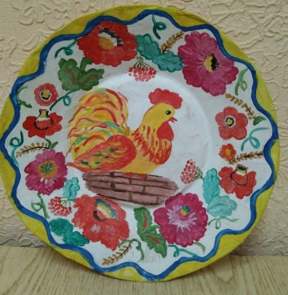
Тема: Прийоми виготовлення виробів з пластиліну
Мета: формувати у студентів основні поняття про об'єм, пластику, форму, ознайомити з видами скульптури;розширити знання про рельєф; формувати навички роботи з пластиліном; розвивати дрібну моторику пальців рук, креативність; виховувати акуратність у процесі роботи з матеріалами, терпіння та працелюбність.
пластилін різнокольоровий, стеки, дощечка для пластиліна, основа для виробу (картон або фоторамка), ескіз малюнку.

Послідовність роботи
1. Оберіть сюжет роботи або візьміть будь-яку вподобану картинку.
2. Перенесіть малюнок на основу – картон за допомогою копіювального паперу або намалюйте самостійно.
3. В залежності від того, яку техніку ви обрали, нанесіть пластилін на картину.
4. Помістіть роботу у рамку або картонну коробку.

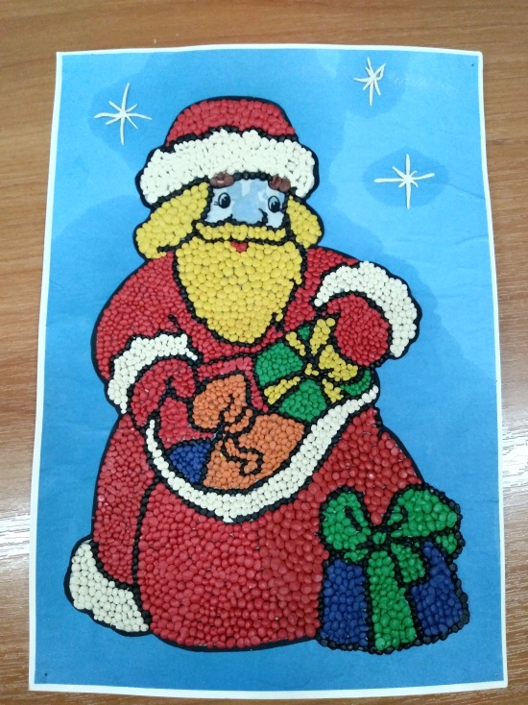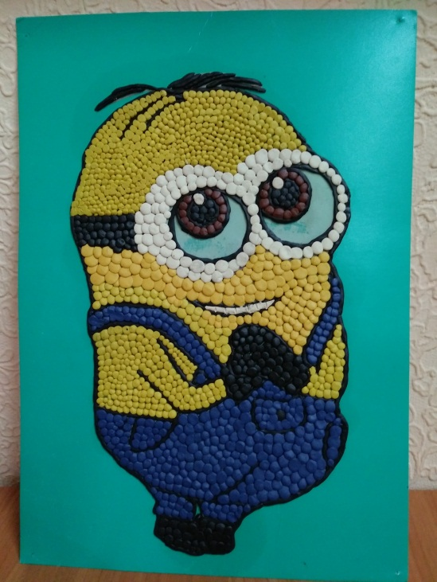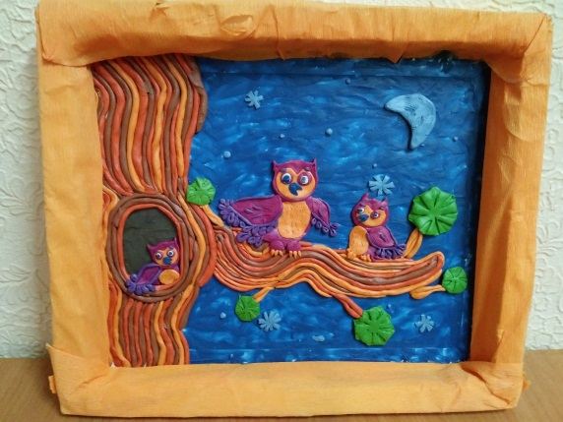

ліплення, пластилін, скульптура, рельєф, фактура, барельєф.

Тема: Робота з бісером
Мета: ознайомити студентів із бісероплетінням, необхідними для нього матеріалами; сприяти засвоєнню студентами основних методичних прийомів бісероплетіння; набути практичних навичок виготовляти вироби технікою бісероплетіння; розвивати творчі здібності, дрібну моторику рук; виховувати почуття прекрасного, естетичний смак
бісер різних кольорів, шовкова нитка, голка для бісеру, дерев’яне яйце

Послідовність роботи

1. Обираємо схему орнаменту.
2. За схемою виконуємо «пояс» для яйця (а, б). Довжину «поясу» можна визначити, набравши низку бісеру та обернувши нею дерев’яне яйце. Працюємо однією голкою. З’єднуємо перший ряд з останнім (в).
3. Одягаємо «пояс» на дерев’яну заготовку яйця.
4. Плетемо низ яйця, потім верх, поступово зменшуючи кількість бісеринок у рядах (д).
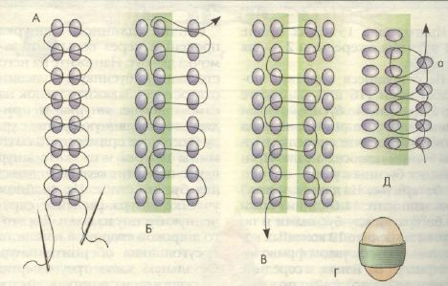

бісер, прийоми бісероплетіння, ручне ткацтво

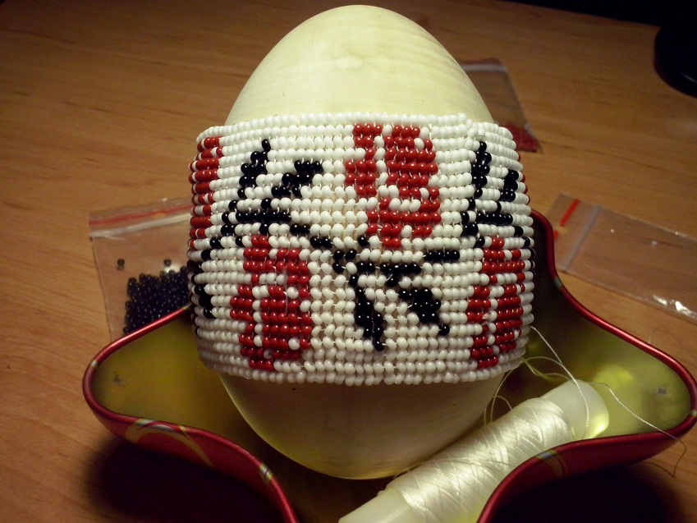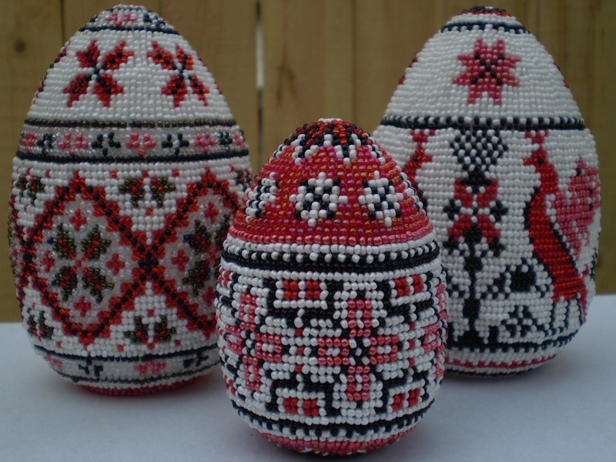

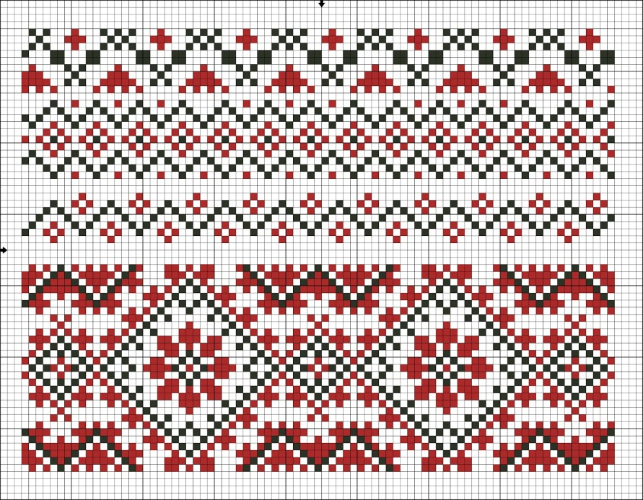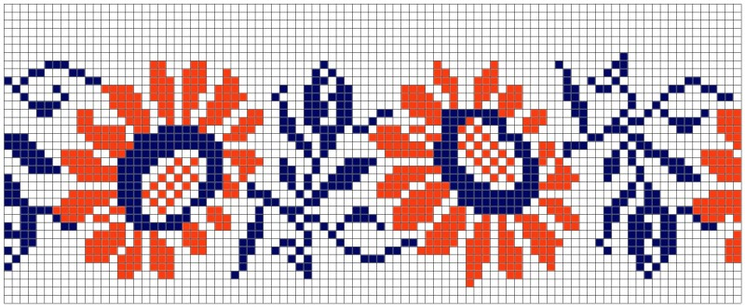

Тема: Робота із сучасними штучними матеріалами
Мета: ознайомити студентів з різновидами та властивостями штучних матеріалів (пластик, поролон, синтепон, вата); сформувати загальні уявлення про послідовність виготовлення виробів із сучасних штучних матеріалів; набути навичок виготовлення квітів з пластикових бутилок; виховувати естетичний смак, охайність
Послідовність роботи
1. На папері намалюйте шаблони квітки різних розмірів і виріжте їх. Намалюйте на пляшці квіти шляхом обведення шаблонів маркером по всьому периметру - скільки вийде.
2. Виріжте квіти та зігніть всі пелюстки в одну сторону.
3. Запаліть свічку, пінцетом або плоскогубцями візьміть квітку і підставте під полум'я пелюстка квітки. Нагріваючись, пелюстка почне деформуватися. Не перестарайтеся з нагріванням, інакше зіпсуєте квітку. По черзі сформуйте всі пелюстки квітки.
4. Зробіть кілька таких заготовок.
5. З’єднайте разом 4-5 заготівок шляхом нагріву або зробивши отвори по центру квітки.
Приєднайте до дроту та додайте листочки.
6. Сформуйте та оформіть букет з декількох квіток.
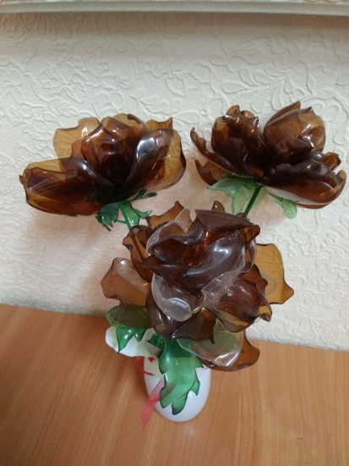

бутилки пластикові, ножиці, свіча з підставкою, сірники, дріт

штучні матеріали, пластик, поролон.

ДЛЯ НОТАТОК
________________________________________________________________________________________________________________________________________________________________________________________________________________________________________________________________________________________________________________________________________________________________________________________________________________________________________________________________________________________________________________________________________________________________________________________________________________________________________________________________________________________________________________________________________________________________________________________________________________________________________________________________________________________________________________________________________________________________________________________________
Використані джерела:
1. http://poradumo.com.ua/77989-osinnye-listia-z-papery-robimo-origami-razom-z-ditmi/
2. http://www.mamynesonechko.in.ua/index.php/2012-03-20-12-42-08/58-2012-03-08-11-09-27/717-2012-03-08-13-02-21
3. https://botan.cc/prepod/tehnologiya/oogiebm2.html
4. https://vrukodelii.com/yaytso-pashalnoe-opletennoe-biserom

